- 三地生调整规则
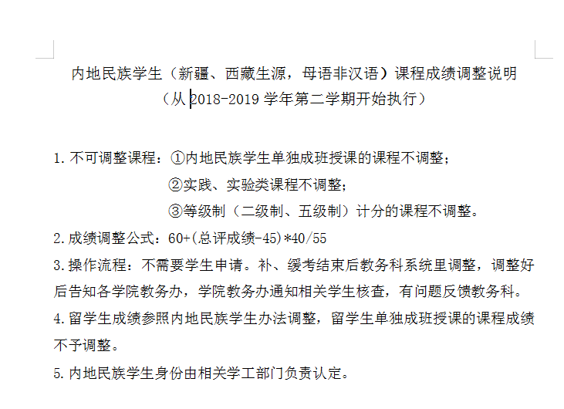
期末成绩不及格总评成绩默认为期末卷面成绩（不及格），符合调整的课程如果期末考试卷面及格但平时成绩不合格也会影响总评成绩。

- 留学生不调整成绩规则（教学班）
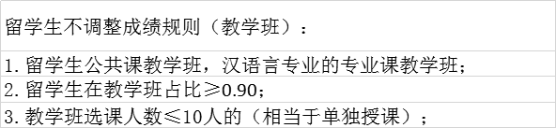
三条不并行，满足一条都不调整的(即不满足其中任意一条均不调整)

